O que é React:

O React é uma biblioteca JavaScript amplamente utilizada para criar interfaces de usuário interativas em aplicações web. Ele foi desenvolvido pelo Facebook e é conhecido por sua eficiência na atualização de partes específicas de uma página web, em vez de recarregar a página inteira.

Ele permite que os desenvolvedores criem componentes reutilizáveis que representam partes específicas de uma página, como botões, formulários ou elementos de interface. Estes componentes podem ser atualizados de forma eficiente, reagindo a mudanças nos dados ou eventos do usuário, sem a necessidade de recarregar a página inteira.

O React utiliza um conceito chamado **Virtual DOM** para otimizar as atualizações, o que significa que, em vez de atualizar diretamente o DOM (Document Object Model) da página, ele cria uma representação virtual da página em memória e compara as diferenças entre a representação virtual e o DOM real. Isso permite que o React atualize apenas as partes da página que foram alteradas, tornando a aplicação mais rápida e responsiva.

Para começar a usar o React, você precisará de conhecimento em JavaScript e uma compreensão básica de como criar componentes e gerenciar o estado da sua aplicação. Há uma série de recursos e tutoriais disponíveis online para aprender React, e você pode começar criando pequenos aplicativos e gradualmente aprofundar seus conhecimentos.

Configurando ambiente de trabalho:

Para começar a aprender React e desenvolver aplicações web com React, você precisará configurar seu ambiente de desenvolvimento. Aqui estão os programas e ferramentas que você precisará ter instalados em sua máquina:

1. **Node.js e npm (Node Package Manager)**:
- React é baseado no JavaScript, e Node.js é uma plataforma que permite executar JavaScript no lado do servidor. O npm é o gerenciador de pacotes do Node.js e é usado para instalar bibliotecas e ferramentas relacionadas ao desenvolvimento React.

Para instalar o Node.js, visite o site oficial em [nodejs.org](https://nodejs.org/) e siga as instruções para sua plataforma específica. O npm é instalado automaticamente com o Node.js.

2. **Editor de Código**:
- Você precisará de um editor de código para escrever seu código React. Alguns dos populares são Visual Studio Code, Sublime Text, Atom, e muitos outros. Você pode escolher aquele com o qual se sente mais confortável.

Você pode baixar o Visual Studio Code em [code.visualstudio.com](https://code.visualstudio.com/).

3. **Navegador Web**:
- Você deve ter um navegador web instalado, como Google Chrome, Mozilla Firefox, ou Microsoft Edge. Os navegadores são essenciais para testar e depurar suas aplicações React.

4. **Terminal ou Console**:
- Um terminal ou console de linha de comando é necessário para executar comandos npm e gerenciar seu projeto React.

Depois de ter essas ferramentas instaladas, você pode criar seu primeiro projeto React utilizando o `create-react-app`, que é uma ferramenta que configura automaticamente um projeto React com todas as dependências necessárias. Você pode instalá-lo globalmente com o seguinte comando no seu terminal:

Criar um novo projeto com:

npx create-react-app meu-projeto-react

Substitua "meu-projeto-react" pelo nome do seu projeto.

Após a criação do projeto, você pode entrar no diretório do projeto e iniciar o servidor de desenvolvimento com o comando:

cd meu-projeto-react
npm start

Isso iniciará um servidor de desenvolvimento e abrirá uma janela do seu navegador padrão com o aplicativo React em execução. A partir daí, você pode começar a escrever e testar seu código React.

Conhecendo os arquivos criados:

Ao criar um novo projeto React com o comando `npx create-react-app meu-projeto-react`, o `create-react-app` configura automaticamente uma estrutura de diretórios e cria vários arquivos principais para você. Vou explicar brevemente o propósito de cada um desses arquivos:

1. **`public/` Diretório**:
- O diretório `public` contém arquivos e recursos que são diretamente servidos ao navegador, como HTML, imagens e ícones. Os principais arquivos neste diretório incluem:
- `public/index.html`: O ponto de entrada da sua aplicação React. É onde você define o elemento HTML raiz (`<div id="root">`) que o React usará para renderizar seu aplicativo.
- Outros arquivos, como imagens, ícones e arquivos de manifesto para Progressive Web Apps (PWA), são armazenados aqui.

2. **`src/` Diretório**:
- O diretório `src` é o local onde você desenvolverá a maior parte do seu código React. Ele contém os seguintes arquivos principais:
- `src/index.js`: Este arquivo é o ponto de entrada da sua aplicação JavaScript. Ele importa o React e o ReactDOM e chama `ReactDOM.render` para renderizar seu aplicativo React dentro do elemento com o ID "root" no arquivo `public/index.html`.
- `src/App.js`: É onde você define o componente principal da sua aplicação. Este é o ponto de partida para construir sua interface de usuário. Você pode modificar este arquivo para criar seus próprios componentes e estrutura de aplicação.
- `src/App.css`: Este arquivo contém estilos CSS para o componente principal.
- `src/index.css`: Estilos CSS globais para a aplicação.

3. **`package.json`**:
- Este arquivo é o manifesto do seu projeto e contém informações sobre as dependências, scripts de inicialização e configurações de construção. Você pode adicionar, remover ou atualizar pacotes aqui.

4. **`package-lock.json`**:
- Este arquivo é automaticamente gerado e mantém um registro das versões exatas das dependências do seu projeto. Ele é usado para garantir que as versões das dependências sejam consistentes entre desenvolvedores.

5. **`README.md`**:
- Este é o arquivo de documentação do seu projeto. É um lugar onde você pode fornecer informações sobre o projeto, como como instalá-lo, configurá-lo e usá-lo.

6. **`node_modules/` Diretório**:
- Este diretório contém todas as dependências do seu projeto, incluindo o React e outras bibliotecas necessárias. Você não precisa gerenciá-lo manualmente, pois o npm faz isso por você.

7. **`public/favicon.ico`**:
- O ícone padrão que aparece na guia do navegador quando sua aplicação está aberta. Você pode substituí-lo por seu próprio ícone.

8. **`src/serviceWorker.js`**:
- Um arquivo de serviço que permite que seu aplicativo seja executado offline (Progressive Web App) e fornece recursos como cache de assets. Pode ser configurado para atender às necessidades do seu projeto.

Esses são os principais arquivos e diretórios criados ao usar o `create-react-app`. Eles fornecem uma estrutura inicial para o desenvolvimento de sua aplicação React e são um ótimo ponto de partida para começar a construir sua aplicação. À medida que você desenvolve sua aplicação, você pode adicionar mais arquivos e pastas conforme necessário para organizar seu código e recursos.

Vamos recriar o componente App.js novamente:

Podemos exporta esse componente de duas formas:
Exportando no final do código

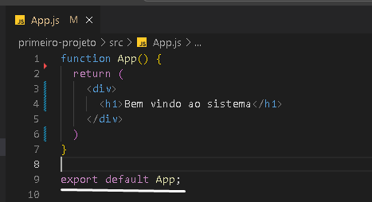

Exportando no início:

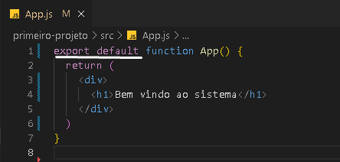

Nos podemos excluir alguns arquivos deixando apenas:

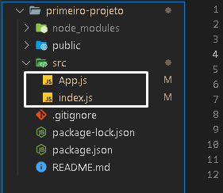

No index.js precisamos exclui-lo de la também deixando apenas:

